Международный союз электросвязи
Бюро стандартизации электросвязи
Женева, 8 сентября 2017 года
Осн.: | Исправление 1  к Коллективному письму 3/11 БСЭ  SG11/DA
Тел.:  Факс:  Эл. почта:  Веб-страница: | +41 22 730 5780  +41 22 730 5853  tsbsg11@itu.int  http://itu.int/go/tsg11 | – Администрациям Государств – Членов Союза  – Членам Сектора МСЭ-Т  – Ассоциированным членам МСЭ-Т, участвующим в работе 11-й Исследовательской комиссии  – Академическим организациям − Членам МСЭ

Предмет: | Собрание 11-й Исследовательской комиссии,  Женева, 8−17 ноября 2017 года
Уважаемая госпожа,
уважаемый господин,
Хотел бы сообщить вам, что собрание JCA-IMT2020 перенесено и состоится в пятницу, 10 ноября, с 16 час. 00 мин. по 17 час. 30 мин.
Параллельно с собранием ИК11 будет проведено практическое учебное занятие по преодолению разрыва в стандартизации (ПРС). Предварительно оно запланировано на 8 ноября.
Сессии собрания CASC, запланированные на 15 ноября 2017 года, отменены. Собрание CASC состоится 9 ноября 2017 года (сессии 1, 2 и 4).
Информация о дальнейших изменениях в плане распределения времени будет публиковаться в форме пересмотра Документа TD/175/GEN на веб-странице 11-й Исследовательской комиссии.
Желаю Вам плодотворного и приятного собрания.
С уважением,  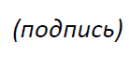  Чхе Суб Ли  Директор Бюро  стандартизации электросвязи | 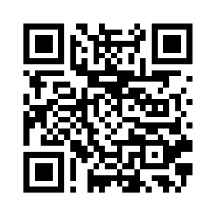  Последняя информация о собрании

